QR-код и ссылка на Интернет-ресурс для заполнения анкеты Банка России

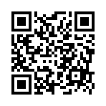 | https://forms.gle/H562KbArSXocita58

